Gazetka Szkolna
''DZWONEK"
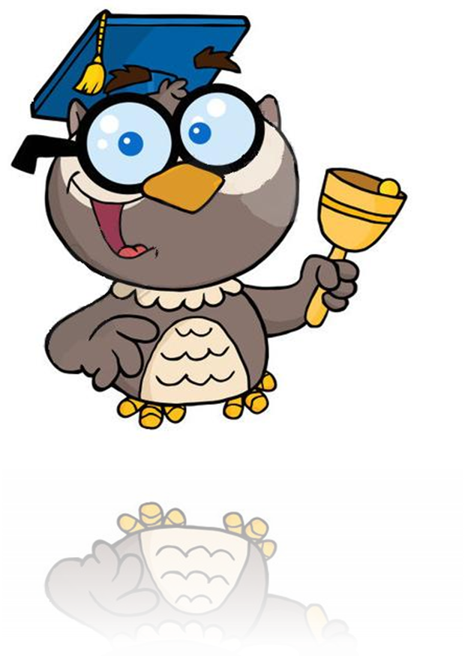

2020/2021
Styczeń/ Luty

Opracowali : uczniowie klasy V i VI
Opiekun: Justyna Newereńczuk

1. 01. Nowy Rok
6.01. Trzech Króli
17.01. Dzień Śniegu
21.01. Dzień Babci
22.01.Dzień Dziadka
29 .01. Dzień Łamigłówki
Luty
- 02. Dzień Gumy do Żucia
- 02. Dzień Pizzy
- 02. Tłusty Czwartek
14. 02. Walentynki
17. 02. Dzień Kota
21. 02. Dzień Języka Ojczystego

Każdy wie że 21 stycznia obchodzimy Dzień babci, a 22 stycznia Dzień dziadka.
Wtedy warto dać im wspaniałe prezenty, bo oni zawsze są przy nas, pomagają nam i o nas dbają. Dlatego warto te dni spędzić razem z nimi.
Prezenty dla Babci i Dziadka
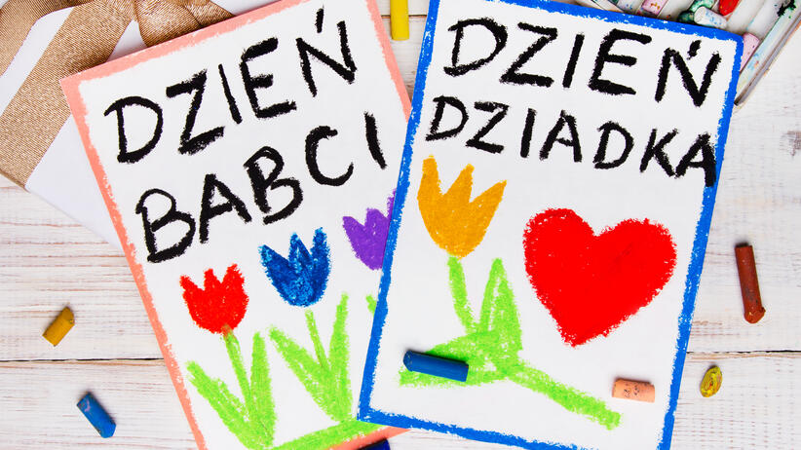
podarujcie swoim dziadkom wspaniałe prezenty. Tutaj znajdziecie parę propozycji:
dla babci
- laurka
- kwiaty
- bon na wspólne spędzanie czasu
dla dziadka
- laurka
- bon na wspólne spędzanie czasu
- odwiedziny

Co robić zimą?
Półka z książkami jest do Twojej dyspozycji
Czas wolny na pewno możesz spożytkować czytając książki. Zapewne masz kilka zaległych pozycji, na które wcześniej ciężko było znaleźć chwilę – teraz to idealny moment, aby zanurzyć się w świat książek. Czytanie pozwoli Ci się zrelaksować, przenieść w zupełnie inny świat i wzbogacić wiedzę.
Czas na przejrzenie albumu ze zdjęciami wakacyjnymi
Czy wszystkie Twoje zdjęcia z wakacji są odpowiednio uporządkowane ☺? Jeśli nie, teraz masz trochę czasu, aby do nich zajrzeć. Choć w obecnej chwili nie możemy podróżować, zawsze warto powspominać najlepsze momenty z podróży. Możesz też wybrać zdjęcia do wywołania, lub stworzyć fotoksiążkę z najlepszymi zdjęciami dla Twoich bliskich.
Gimnastyka dobra dla wszystkich
Wielogodzinne siedzenie w domu nie wpływa pozytywnie na nasze zdrowie, dlatego wszelkie ćwiczenia to świetny pomysł, aby o siebie zadbać! To także pierwszy krok, aby zacząć regularnie ruszać się w domu. Wystarczy wyciągnąć z dna szafy matę, sportowe ciuchy i zacząć trening. Masz ochotę na coś bardziej kreatywnego – zacznij swoją przygodę z wybranym tańcem i sprawdź podstawowe kroki.
Spędź kreatywnie czas z rodziną
Zastanawiasz się, co robić w czasie epidemii? To dobry moment, aby kreatywnie spędzić czas i umilić pobyt w domu całej rodzinie. Możecie wspólnie robić naprawdę wiele – od gry w planszówki, wspólne rysowanie, pieczenie bądź gotowanie.

Walentynki, to święto zakochanych, jest jednym z najpopularniejszych wydarzeń w roku. Zakochani spędzają wspólnie czas oraz celebrują swoją miłość. Walentynki mają też wielu przeciwników, niektórzy uważają, że miłości nie okazuje się raz w roku.


Walentynki najczęściej spędzamy w miłym nastroju z osobami bliskimi. W tym dniu wręczamy sobie prezenty takie jak laurki, słodycze lub inne małe upominki. Jeśli chcecie żeby wasi rodzice poczuli się miło warto zrobić kartki walentynkowe, żeby pokazać jak bardzo ich kochamy.

Dzień kota obchodzimy 17 lutego. Teraz coraz rzadziej obchodzimy to święto, dla większości osób jest to zwykły dzień. Lecz znajdziemy jeszcze zwolenników tego święta. Taki dzień możemy spędzić z swoim kotem w domu na zabawie.

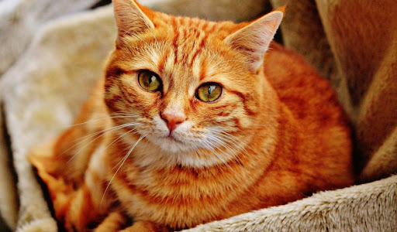

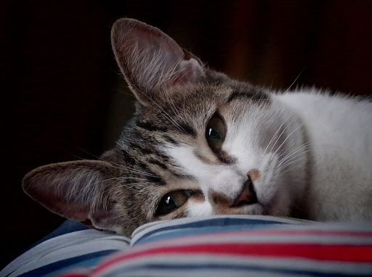

Tłusty czwartek

Historia Tłustego Czwartku sięga czasów starożytnych. Był to dzień, podczas którego świętowano odejście zimy i witano wiosnę. Tego dnia ucztowano jedząc tłuste potrawy, szczególnie mięso, oraz pito wino, a zagryzkę stanowiły pączki. Nie były to jednak pączki, jakie znamy dziś. Były one przygotowywane z ciasta chlebowego i nadziewane słoniną.
W XVI wieku w Polsce pojawił się zwyczaj jedzenia pączków w wersji słodkiej. Niektóre w środku miały mały orzeszek lub migdał. Ten kto trafił na taki szczęśliwy pączek, miał cieszyć się dostatkiem i powodzeniem.
Tłusty Czwartek obchodzony jest w ostatni czwartek przed wielkim postem, czyli 52 dni przed Wielkanocą i rozpoczyna ostatni tydzień karnawału.

Ostatki
Ostatki inaczej zapusty to ostatnie dni karnawału. W tym roku zaczynają się 11 lutego, a kończą 16 lutego. W zależności od regionu Polski inaczej są nazywane i obchodzone. W ten dzień po ulicach chodzą przebierańcy i śpiewają krótkie piosenki. Każdy może samodzielnie zrobić swój kostium i wybrać się na ostatki. U nas w okolicy przeważnie wybierają się na nie dzieci. Chodzą od domu do domu, a gospodynie częstują je pączkami. A może wybierzecie się w tym roku sami, by tradycja ciągnęła się dalej?

Dzień języka ojczystego obchodzimy 21 lutego. Jest to międzynarodowy dzień i każde państwo obchodzi się inaczej. Bardzo ważną rolę pełnią diaktrytyczne. Są one bardzo ważne w naszym języku. W tym dniu używamy naszego ojczystego języka, i cieszymy się że jesteśmy Polakami. Tego dnia możemy poczytać książki historyczne naszego języka. Taką książką jest na przykład „ Pan Tadeusz” jest to książka w której występują wyrazy, których dziś nie mówimy. Pod spodem jest przedstawiony jeden jego fragment.
Litwo! Ojczyzno moja! ty jesteś jak zdrowie;
Ile cię trzeba cenić, ten tylko się dowie;
Kto cię stracił. Dziś piękność twą w całej ozdobie
Widzę i opisuję, bo tęsknie po tobie.

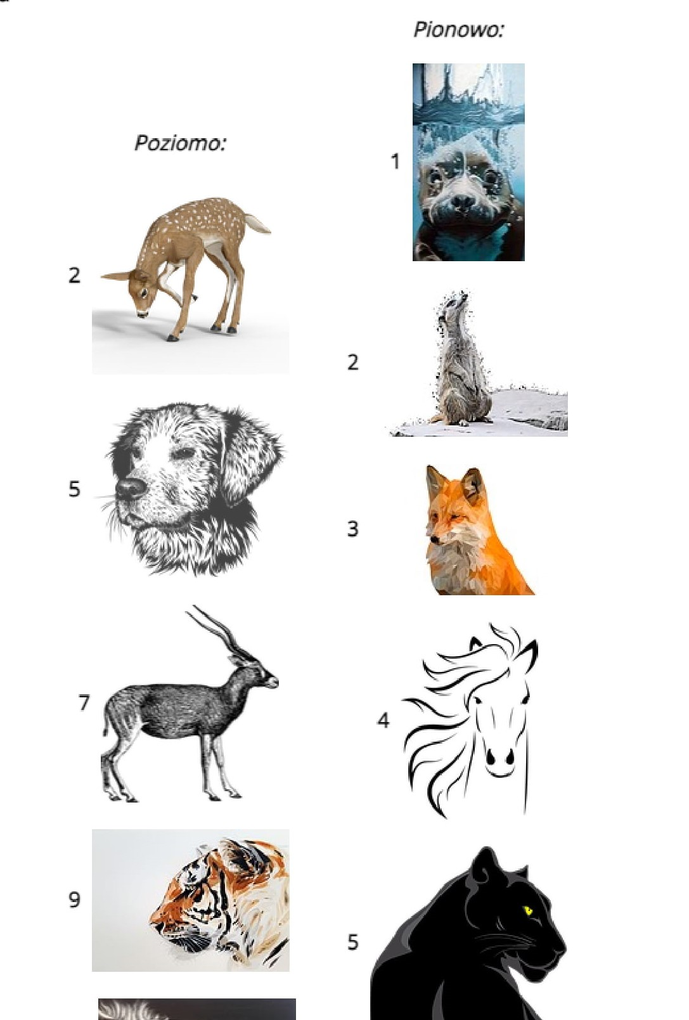
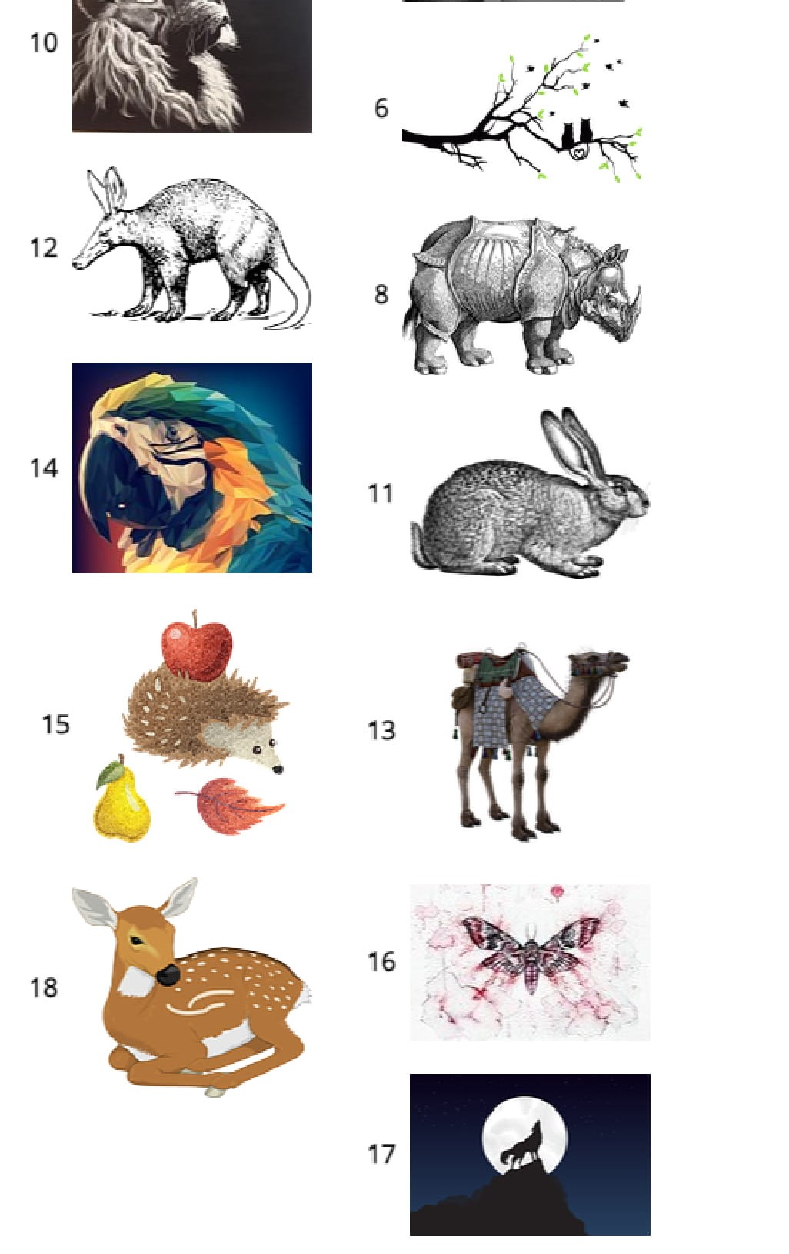
Łamigłówki

